心理测试的操作步骤
1、登录学院首页www.smvtc.com，点击页面下方快速通道最右侧心理咨询，进入心理健康网页。
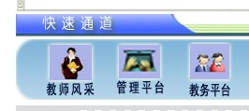
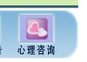
2、进入心理健康网页后，点击右上角的“心理测评”进入测评系统。
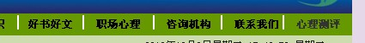
3、进入测评系统后将看到
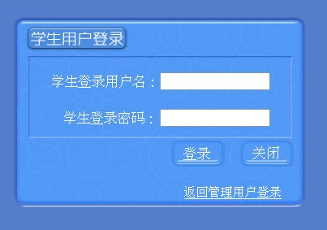

每位同学的用户名和初始密码均为自己的学号。为避免出现用户名被他人冒用进行测试，个人信息外泄的情况，请各位同学及时修改自己的用户密码（点击“个人信息”——“基本信息”——“修改密码”进行修改）。一旦出现无法登录或用户名被冒用的情况，请及时与学生工作处邓士婷老师取得联系。
4、登录以后，点击页面左边
进入下一页面，点击
点击右侧“90项症状清单”：
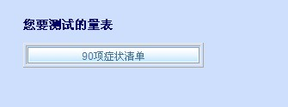
点击开始测试
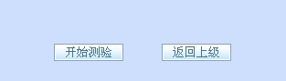
5、本次测试只是为了了解同学们的心理状况，更好地开展心理健康教育工作，从而有针对性地为同学们提供良好的心理健康辅导及相关服务，请全体新生高度重视且必须参加，学生工作处将对个人测试结果进行保密。

